Bijlage 2 Casus

Dhr.Vos

Geboortedatum: 09-04-1933
Burgerlijke staat: ongehuwd
Geloofsovertuiging: Protestants
Anamnese: reuma, diabetes mellitus, herstelt van kneuzingen door een val in april, is lichamelijk verzwakt. Verbleef hierdoor enige tijd in verzorgingshuis de Kogelwiek.

Meneer Vos is 81 jaar. Hij woont alleen. Meneer heeft reuma en heeft altijd veel pijn. Hij heeft een ernstige vorm van diabetes mellitus. Hij heeft wekenlang op bed gelegen. Daardoor is hij lichamelijk verzwakt en erg afgevallen. Hij heeft in die tijd een poosje in verzorgingshuis ‘Kogelwiek’ gewoond. Daar is er hard aan gewerkt om hem weer zo mobiel mogelijk te maken. Meneer Vos moest regelmatig uit bed en kreeg therapie. Meneer Vos vond het wel fijn in het verzorgingshuis. Hij werd er goed verzorgd en er was altijd wel iemand om mee te praten.

Nu is hij weer thuis. Meneer Vos krijgt hulp van de thuiszorg. Een eerste punt van zorg is de bloedsuikerspiegel te stabiliseren en zijn lichaamsgewicht weer op peil te brengen.
Meneer Vos is nog niet erg mobiel en heeft weinig energie. Hij loopt kleine stukjes in huis met zijn rollator.

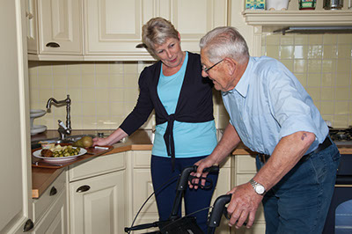

Zijn arm doet pijn, die kan hij nog niet goed gebruiken. Hij ligt veel en graag op bed. Hij is niet in staat om de warme maaltijd te verzorgen. Die krijgt hij van Tafeltje-dek-je. Hij is ongetrouwd en heeft geen kinderen. Hij heeft ook niet veel sociale contacten. Hij woont in een appartement, zijn buren kent hij nauwelijks. Hij heeft altijd in de bibliotheek gewerkt. Hij houdt van lezen en verzamelt postzegels.

Je werkt als verpleegkundige in de thuiszorg. In het verpleegplan staat dat de zelfredzaamheid van meneer Vos gestimuleerd moet worden. Je vindt ook dat hij wel erg makkelijk zegt dat hij iets niet kan. Daarnaast heeft ze de indruk dat hij geneigd is om zichzelf te verwaarlozen. Je besluit een gesprek hierover te hebben met meneer Vos.

